Matematická súťaž „Klokan bez hraníc” 2025.
1. ročník


Úlohy hodnotené 3 bodmi
- Koľko trojuholníkov je na obrázku vpravo?
A) $2$ Б) $3$ В)$4$ Г)$5$ Д) $6$
- Ktorá časť skladačky na obrázku chybuje?
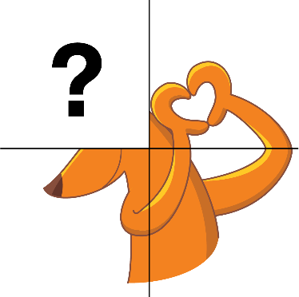
A)  Б)  В)  Г)  Д) 

- Koľko ceruziek je na obrázku nižšie?
A) $7$ Б) $8$ В)$9$ Г)$10$ Д) $16$
- Malý klokan môže ísť k svojej mame jedným zo znázornených spôsobov. Ktorá cesta je najkratšia?

A) 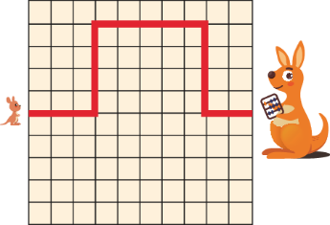 Б) 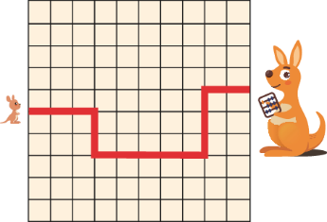 В)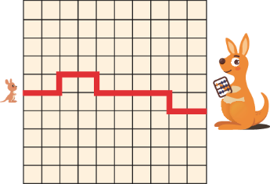
Г) 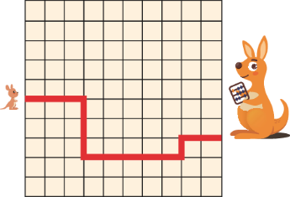 Д) 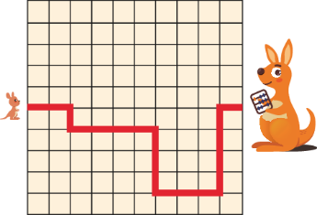
- Na Miškovej poličke s hračkami nie sú žiadne korytnačky, zajačiky ani roboti. Ktorá zo zobrazených políc je Miškova?
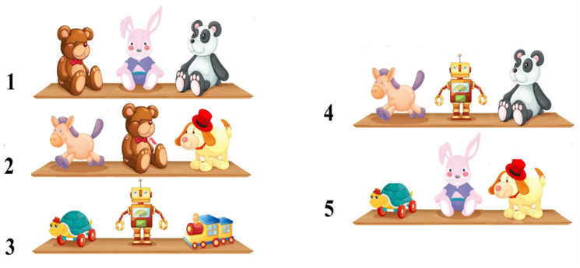

A) $1$ Б) $2$ В)$3$ Г)$4$ Д) $5$
- Gombíky na Oliverinom svetri vyzerajú ako na obrázku vpravo.

Ktorý z ponúknutých gombíkov je z Oliverinho svetra?

A) Б) В) Г)  Д) 

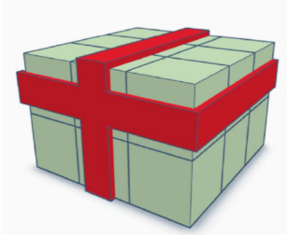
Úlohy hodnotené 4 bodmi

- Две гумене траке су постављене око гомиле сложених коцки. Колико укупно коцки не додирују ове две траке? Dve gumené pásky sú umiestnené okolo hŕby zložených kociek. Koľko kociek sa nedotýka týchto dvoch pások?

A) $6$ Б) $8$ В)$9$ Г)$10$ Д) $12$

- Ktorý z ponuknutých kľúčov odomkne visiaci zámok na obrázku nižšie?


A)  Б)  В)  Г)  Д) 

- Mama klokanka má dve mláďatá klokany rovnakej hmotnosti. Na prvom obrázku je mama klokanka s jedným mláďaťom. Na druhom obrázku je mama klokanka s dvoma mláďatami.

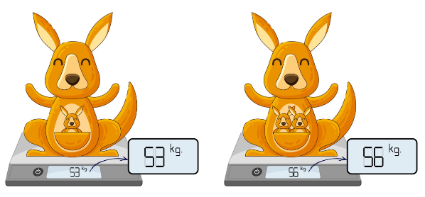
Koľko kilogramov má mama klokanka?
A) $48 kg$ Б) $50 kg$ В)$51 kg$ Г)$52 kg$ Д) $53 kg$

- Na stole sa nachádza 12 kusov ovocia. Viera si vzala 2 hrušky, 4 jablká a polovicu z celkového počtu pomarančov. Na stole zostali len pomaranče. Koľko pomarančov zostalo na stole?

A) $1$ Б) $2$ В)$3$ Г)$4$ Д) $6$
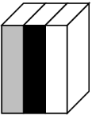
- Na Máriinej poličke sú tri rôzne knihy ako na obrázku vpravo. Mária najprv vymenila miesto bielej a sivej knihe. Potom vymenila miesto sivej a čiernej knihe. Ako sú teraz usporiadané knihy?

A) Б)  В) 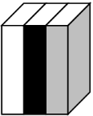 Г)  Д) 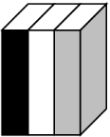
- Na obrázku nižšie znázornená je figúra spredu a zozadu. Je rozdelená na tri časti označené 1, 2 a 3. Časti 1 a 2 sú znázornené na obrázku. Ako vyzerá chýbajúca časť číslo 3?

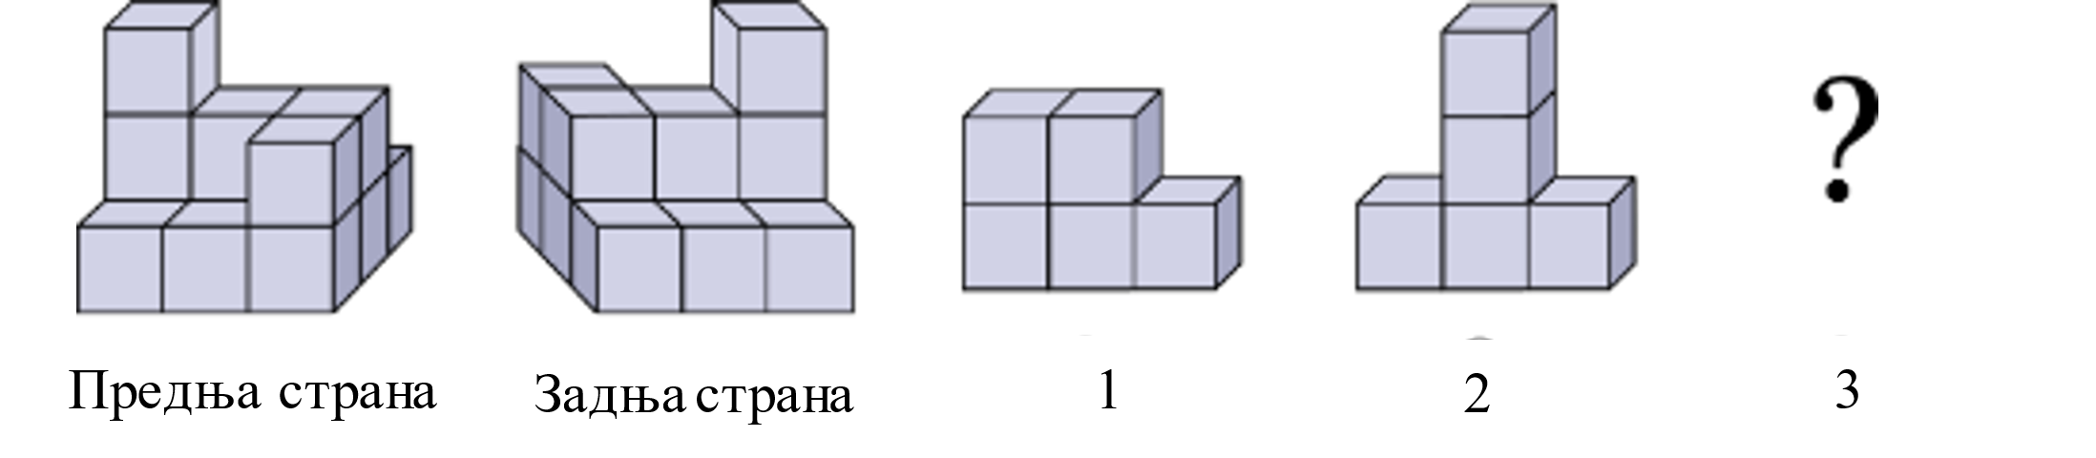
A) 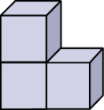 Б) 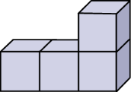 В) 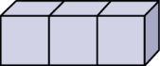 Г) 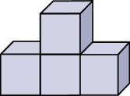 Д) 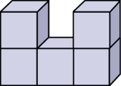
Предња страна - Predná strana Задња страна - Zadná strana
Úlohy hodnotené 5 bodmi

- Na šnúrke sú striedavo rozmiestnené biele a čierne perly. Každá škatuľa ukrýva 5 perál ako na obrázku nižšie. Koľko bielych perál je skrytých?

A) $4$ Б) $5$ В)$6$ Г)$7$ Д) $8$
- Anna kúpila 3 cukríky a Tomáš 5 cukríkov. Tomáš zaplatil za cukríky o 8 dinárov viac ako Anna? Koľko stojí jeden cukrík?

- $1$ dinár Б) $2$ dináre В) $3$ dináre Г) $4$ dináre Д) $5$ dinárov
- Iskra má 5 drevených hračiek rôznej hmotnosti, ako na obrázku nižšie. Vyberie dva páry hračiek tak, aby mali rovnakú hmotnosť. Ktorú hračku si Iskra nevybrala?
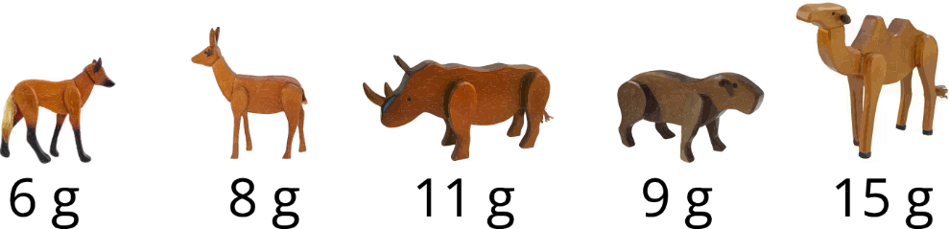
A) 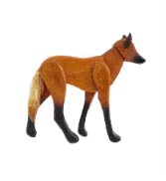 Б)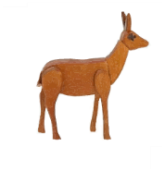 В) 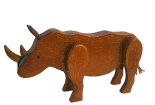 Г) 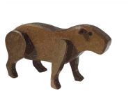 Д) 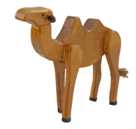
- Pred tromi rokmi mali Anna a Bojan spolu 6 rokov. Anna má teraz 7 rokov. Koľko rokov má teraz Bojan?

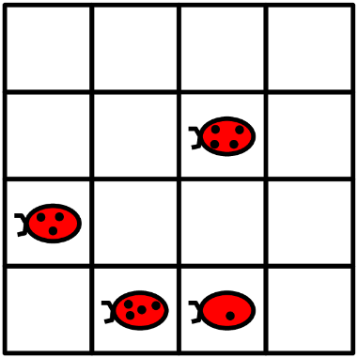
A) $4$ roky Б) $5$rokov В)$6$ rokov Г)$7$ rokov Д) $8$ rokov
- Lienky, ktoré majú 1 až 4 bodky, chcú sa usporiadať do sieti tak, aby v každom stĺpci a v každom riadku boli lienky s iným počtom bodiek. Štyri lienky sú už umiestnené ako na obrázku vpravo. Ako bude vyzerať prvý (horný) riadok sieti?

A)  Б) 
В)  Г) 
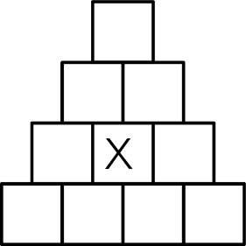
Д) 
- Lena vyfarbuje každý štvorec na obrázku vpravo tak, aby sa štvorce rovnakej farby nedotýkali. Po vyfarbení sú 4 štvorce vyfarbené na červeno, 3 na modro, 2 na zeleno a 1 na žlto. Akou farbou je vyfarbený označený štvorec?
A) Červenou Б) Modrou В) Zelenou
Г) Žltou Д) Nemožné je určiť
Задаци: „Kangaroo Meeting 2024“, Сантос, Бразил
Организатор такмичења: Друштво математичара Србије
Превод: Јелена Стеванић, Немања Вучићевић, доц. др Александар Миленковић
Рецензент: проф. др Зоран Каделбург

